

**滨江中三班**

**2024/12/12**

天气：晴

”

****

入园情况：今天来了22位小朋友哦，**2**人病假。

整理物品情况：**杨皓宇、刘子文、沈懿心、陈硕、朱瑾瑜、刘欣远、朱梓宸、赵中熠、于朗、张昱安、赵嘉玥、谢嘉赟、陶子沐、苏言哲、张轩齐、樊予诺、丁依沐、印梦瑶、朱子贝、李芊烨、黄沐尔、李艺可、李苏琪**等小朋友能够主动和老师、小伙伴们打招呼！**杨皓宇、刘子文、沈懿心、陈硕、朱瑾瑜、刘欣远、朱梓宸、赵中熠、于朗、张昱安、晁乐怡、赵嘉玥、谢嘉赟、陶子沐、苏言哲、张轩齐、樊予诺、丁依沐、印梦瑶、朱子贝、李芊烨、黄沐尔、李艺可、李苏琪**等小朋友能主动将枕头放在自己床上、水杯绕好、物品放整齐。**刘子文、朱瑾瑜、刘欣远、朱梓宸、张昱安、陶子沐、苏言哲、张轩齐、樊予诺、丁依沐、印梦瑶、李芊烨、李艺可**等能主动用积木堆叠拼搭成相应的图形来表示晨间签到。

****

**活动名称：小制作**：百变的瓶子

**活动简介：**这是一节创意想象的制作活动。瓶子是我们生活常见的生活物品。那瓶子除了可以来收纳物品还能用来干什么呢？小朋友灵机一动提出利用瓶子来进行小制作，我们一起来看看吧。

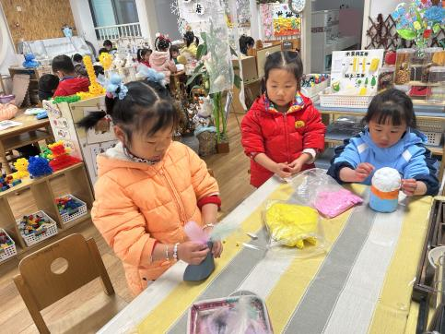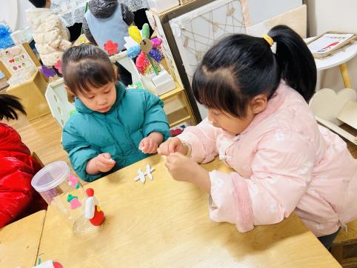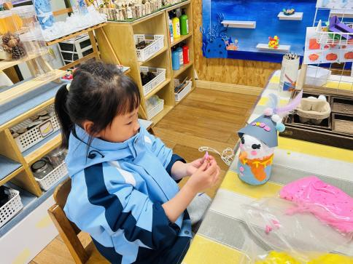

在活动中，**杨皓宇、刘子文、沈懿心、陈硕、朱瑾瑜、刘欣远、朱梓宸、于朗、张昱安、赵嘉玥、谢嘉赟、陶子沐、苏言哲、张轩齐、樊予诺、丁依沐、印梦瑶、朱子贝、李芊烨、黄沐尔、李艺可**这些小朋友能合作商量利用瓶子进行艺术创作。

**mmexport1590938236088mmexport1590938236088**

**03 区域游戏**

**幼儿精彩游戏分享；**

**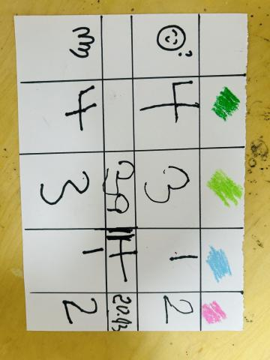**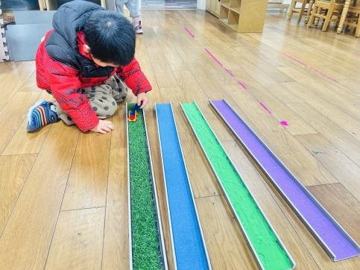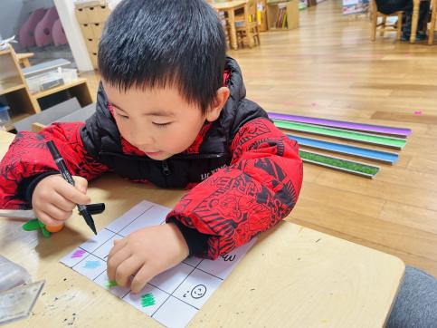

**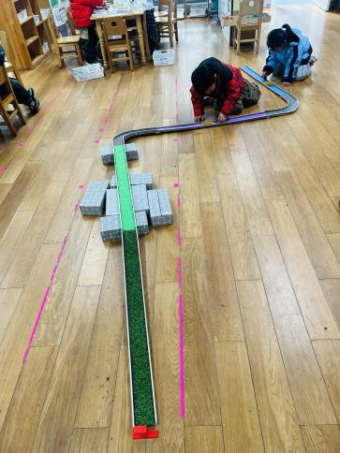**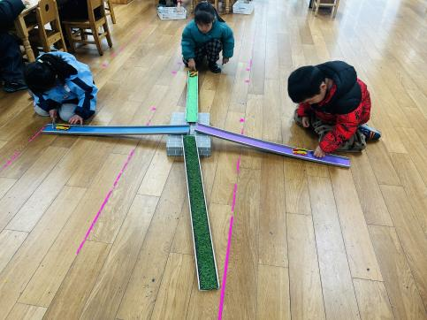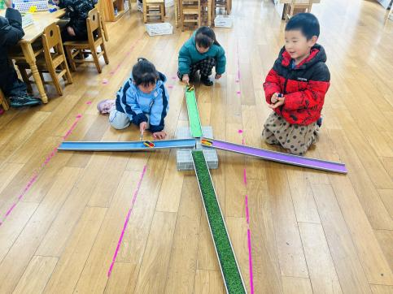

今天朱瑾瑜选择了彩色轨道的游戏，他先用小手摸了四个轨道的表面，发现表面的肌理各不相同，有的光滑一点，有的很毛糙。于是，他对磁力小车开在这四条轨道上的速度提出了猜想，然后利用秒表把磁力小车在四体哦轨道上花费的时间记录了下来，发现他原来的猜想和验证后的一样，知道小车在光滑的轨道上行驶的更加快一点。过来一会，印梦瑶和丁依沐也加入了朱瑾瑜的游戏，他们想比赛在四条轨道上谁先到达终点。最后在粉色轨道的朱瑾瑜获胜。

**原理总结：表面越光滑，磁力小车和地面产生的摩擦力就越小，小车行驶的就越快。反之，粗糙的表面产生的摩擦力就越大。**

mmexport1590938236088mmexport1590938236088**04生活活动**

**用餐情况**

晨点：牛奶、华夫饼干。

午餐：小米饭、三色虾仁、香菇肉末煨萝卜、生菜粉丝汤。

水果：香橙、火龙果。

午点：花生菜粥。

|  |  |  |
| --- | --- | --- |
| C:/Users/宸近墨染意/Desktop/新建文件夹/IMG_2742.JPGIMG_2742 | C:/Users/宸近墨染意/Desktop/新建文件夹/IMG_2743.JPGIMG_2743 | C:/Users/宸近墨染意/Desktop/新建文件夹/C37F67C5F60CAD69C535A5F081131E82.jpgC37F67C5F60CAD69C535A5F081131E82 |
| C:/Users/宸近墨染意/Desktop/新建文件夹/IMG_2765.JPGIMG_2765 | C:/Users/宸近墨染意/Desktop/新建文件夹/IMG_2767.JPGIMG_2767 | C:/Users/宸近墨染意/Desktop/新建文件夹/IMG_2768.JPGIMG_2768 |

**值日生工作**

|  |  |  |
| --- | --- | --- |
| **发餐具** | **发餐盘** | **发湿巾纸** |
| **苏言哲** | **李艺可** | **黄沐尔** |
|  | **C:/Users/宸近墨染意/Desktop/新建文件夹/IMG_2642(20241210-111108).jpgIMG_2642(20241210-111108)** | **C:/Users/宸近墨染意/Desktop/新建文件夹/IMG_2643(20241210-111109).jpgIMG_2643(20241210-111109)** |

**午睡情况**

所有小朋友都能够在13:00前自主入睡，如**杨皓宇、刘子文、沈懿心、陈硕、朱瑾瑜、刘欣远、朱梓宸、赵中熠、于朗、张昱安、赵嘉玥、谢嘉赟、陶子沐、苏言哲、张轩齐、樊予诺、丁依沐、印梦瑶、朱子贝、李芊烨、黄沐尔、晁乐怡、李艺可、李苏琪**等。

**自理能力**

**杨皓宇、刘子文、沈懿心、陈硕、朱瑾瑜、刘欣远、朱梓宸、赵中熠、于朗、张昱安、赵嘉玥、谢嘉赟、陶子沐、苏言哲、张轩齐、樊予诺、丁依沐、印梦瑶、朱子贝、李芊烨、黄沐尔、晁乐怡、李艺可、李苏琪**能在游戏后将区域材料整理好，按照标记分类有序摆放。

**05户外活动**

**活动区域：**室内

**活动内容：**综合游戏

**活动目标：**1.能用正确的方式使用器材运动。

2.能安全地进行游戏，有保护自己和他人的意识。

3.能有序排队、轮流玩游戏。

